eFrikort version 4.0
Nytt gränssnitt i webbapplikationen eFrikort 2023-09-21

Frikort Ej uppnått
- Hantera patientens personliga inställningar genom att klicka på knappen "Hantera Person". Här kan man registrera utträde ur eFrikort, skapa löpande frikort och förhindra export av frikort. Detta val är behörighetsstyrt.
- Utfärda ett uppnått frikort genom att klicka på knappen "Skapa frikort".
- Visa frikortets avgifter och detaljer genom att klicka på knappen "Visa avgifter".
- Registrera patientavgift genom att klicka på knappen "Lägg till avgift".

Preliminärt frikort
- I Region Halland har vi preliminära frikort fram till 24.00 varje dygn.
- Skriva ut frikort i PDF-format genom att klicka på knappen "Skriv ut".
- Visa frikortets avgifter och detaljer genom att klicka på knappen "Visa avgifter".
- Radera frikortet genom att klicka på knappen "Radera frikort"
- För att ändra i ett preliminärt frikort klicka på knappen ”Ändra frikort” och för att spara ändringen klicka på ”Registrera”

Frikort uppnått
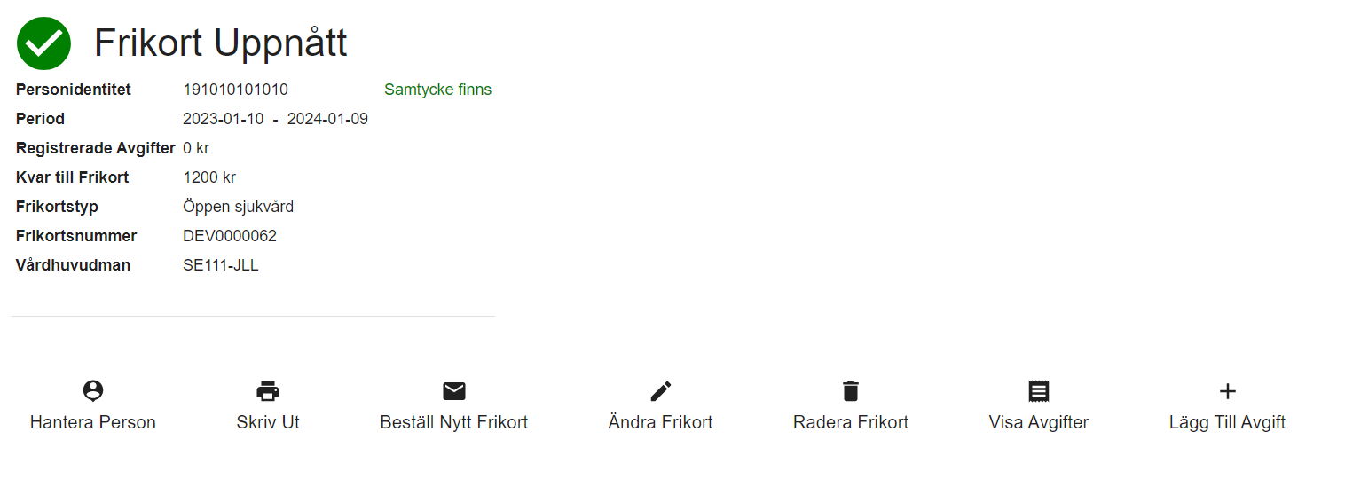
- Skriva ut frikort i PDF-format genom att klicka på knappen "Skriv ut".
- Beställa fysiskt frikort som skickas hem till patienten genom att klicka på knappen "Beställ nytt frikort".
- Visa frikortets avgifter och detaljer genom att klicka på knappen "Visa avgifter".
- För att gå tillbaks till tidigare arbetsfält klicka på knappen ”Tillbaka”

Historiska frikort
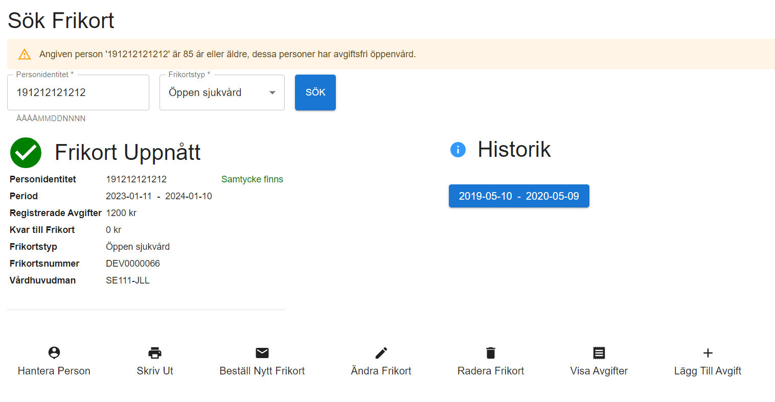
Om det finns ett eller flera utgångna frikort, dvs frikort som tidigare varit uppnådda och där sista giltighetsdagen har passerats så visas dessa i rutan ”Historik”. Klicka på det datum för historiskt frikort som är aktuellt för att se aktuella avgifter

Registrera patientavgift
För att registrera en patientavgift i nuläge, dvs registrering sker i samband med ett besök direkt i webbapplikationen, klickar man på knappen ”Lägg till avgift”. Man kan också gå via knappen ”Visa avgifter” och sen ”Registrera avgift”
Registrering av patientavgift direkt i webbapplikationen i samband med besök (ingen integration finns mot eFrikor):
- Ange ett datum. Datum kan antingen registreras genom användning av kalendern eller att manuellt skrivas in. Format ska vara ÅÅMMDD eller ÅÅÅÅ-MM-DD
- Vill man avbryta väljer man ”Avbryt”
- Vill man lägga till patientavgiften man angivit klickar man på ”Lägg till avgift”
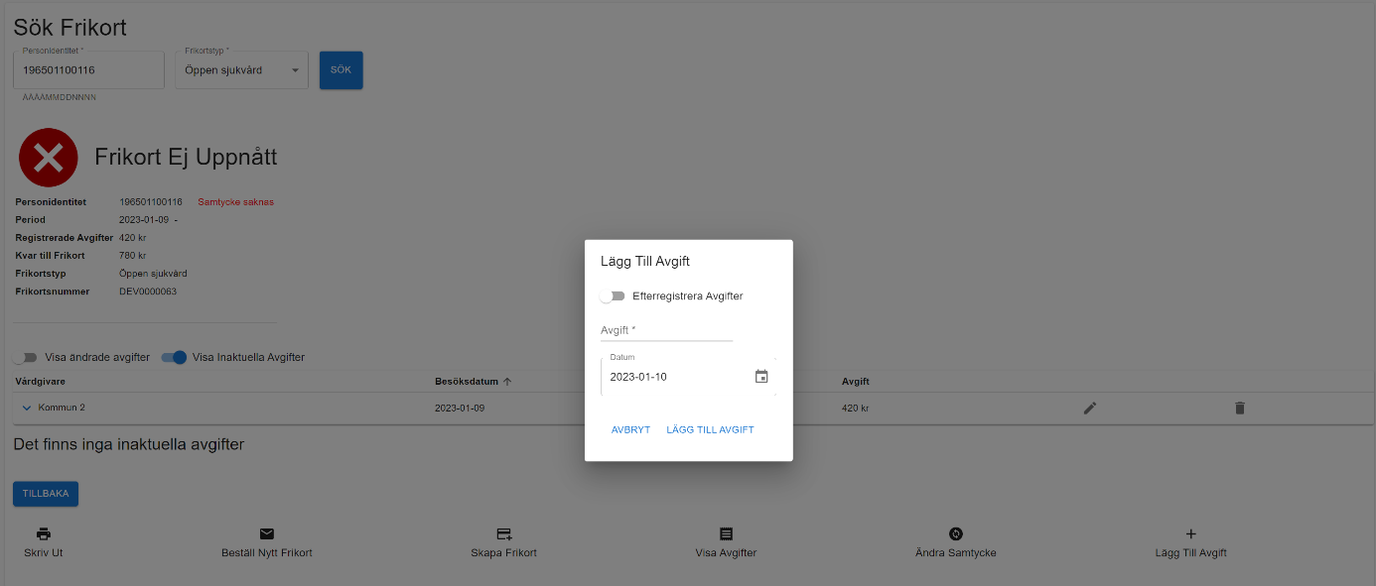
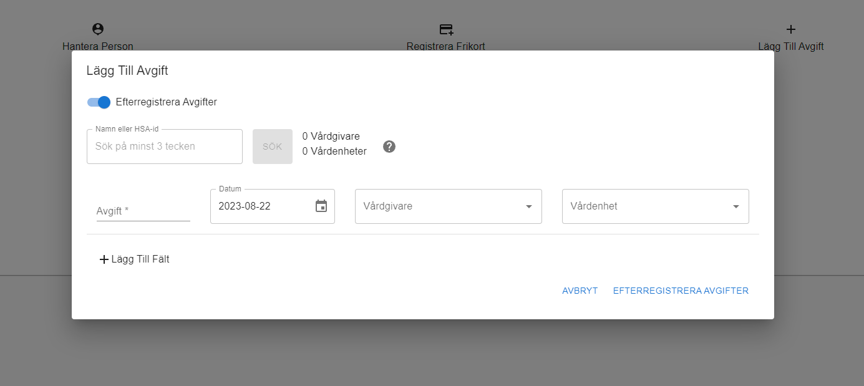
Vid efterregistrering av ett eller flera kvitton på patientavgifter:
Klicka på knappen ”Efterregistrera avgifter (den blir blå)” och sen på knappen ”Lägg till avgifter. Nedan fönster öppnas
- Fylla i namn/HSA-id för att kunna söka på vårdgivare/vårdenheter. Skriv t ex Hertig Knut vårdcentral Halmstad, Medicinkliniken Varberg osv.
- Klicka på ”Sök” och det kommer att visas hur många vårdgivare och vårdenheter som hittats
- Fyll avgifter som ska registreras i fälten "Avgift"
- Fyll i datum för besöken i fälten "Datum”. Detta är obligatoriskt och avser de datum då patienten utförde sina besök. Datum kan antingen registreras genom användning av kalendern eller att manuellt skrivas in. Format ska vara ÅÅMMDD eller ÅÅÅÅ-MM-DD
- Fyll i vårdgivare som besöken ägde rum hos i fälten "Vårdgivare" (obligatoriskt). Kan vara så att det krävs att vårdenhet väljs först i vissa lägen för att en vårdgivare ska finnas som val att välja.
- Fyll i vårdenhet som besöken ägde rum hos i fälten "Vårdenhet" (obligatoriskt).
- För att lägga till de efterregistrerade avgifterna klicka på ”Efterregistrera avgifter”
- För att avbryta efterregistreringarna klicka på knappen ”Avbryt".
Varje rad representerar ett besök och för varje besök är avgift, besöksdatum och både vårdgivare och vårdenhet är obligatoriskt att fylla i utifrån information från kvitto/stämpelremsa/information.
Om inte vårdgivare eller vårdenhet går att avläsa på kvittot fyller man i så bra som möjligt. Om vårdgivare och eller vårdenheten inte går att söka fram får man kontakta sin lokala HSA-administratör och ifrågasätta varför vårdgivare/vårdenheten inte finns tillgänglig. (eFrikort hämtar nya HSA-uppgifter varje natt)

Rätta en felaktig avgift
För att kunna rätta en felaktig avgift måste man klicka på ”Visa avgifter” Vid den felaktiga avgiften finns en ”penna”. Klicka på pennan och ändra det som är felaktigt.
Klicka sen på ”Ändra”
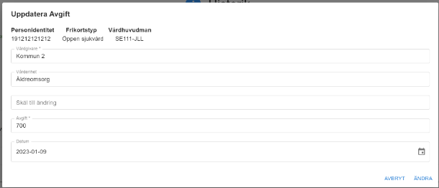
Ändra Samtycke
Ta bort och ändra samtycke finns som ett knappval under ”Visa avgifter”

